제3장 — 재무제표 작성을 위한 계정 수정
과제 2주차 · 해답
제1부 · 서술형 문제

Q3-4
분개장(general journal)의 성격과 목적은 무엇인가?

해답
분개장은 모든 유형의 거래를 최초로 기록하는 데 사용할 수 있는 원시기입장이다. 날짜와 차변·대변 계정을 적는 난, 차변·대변 금액란, 그리고 전기된 계정의 번호를 적는 전기 참조란으로 구성된다.

Q3-5
전기(posting)의 절차를 설명하시오.

해답
전기할 때에는 해당 분개장의 면수와 약칭을 각 계정의 금액 옆에 기입한다. 그리고 분개장의 전기 참조란에는 해당 금액이 전기된 계정번호를 적는다.
이 절차를 통해 이용자는 원장의 금액을 그 출처인 분개까지 추적할 수 있으며, 어떤 분개가 이미 전기되었는지도 확인할 수 있다.

Q3-6
수정분개란 무엇인가?

해답
수정분개는 발생주의 회계를 반영하기 위해 회계기간 말에 하는 분개이다. 일반적으로 재무상태표 계정 하나와 손익계산서 계정 하나에 영향을 미치며, 현금이 관여하는 경우는 드물다.

Q3-10
1월 1일, 2년분 보험료 $2,448을 선급보험료 계정에 차변 기입하였다. 해당 월의 재무제표를 작성하기 전 1월 31일에 필요한 수정분개는 무엇인가?

해답
월별 비용 = $2,448 ÷ 24개월 = $102
계정 | 차변 | 대변
1/31 보험료 (비용 +, 자본 −) | 102
선급보험료 (자산 −) |  | 102
1월분 보험료를 인식.

Q3-11
차감계정이란 무엇인가? 감가상각 대상 자산의 장부금액을 보고할 때 사용하는 차감계정은 무엇인가?

해답
차감계정은 재무제표를 작성하거나 장부금액을 계산할 때 다른 계정과 관련되어 그 계정에서 차감되는 계정이다.
감가상각누계액은 감가상각 대상 자산의 취득원가에서 차감되어 그 자산의 순장부금액을 산출하고 표시하는 데 사용된다.

Q3-13
월간지 International View의 발행사는 1월 1일에 2년분 디지털 구독료 $12,600을 수령하였다.
(a) $12,600의 수령을 기록하기 위한 분개는 무엇인가?
(b) 해당 월의 재무제표를 작성하기 전 1월 말에 필요한 분개는 무엇인가?

(a) 1월 1일 구독료 수령
계정 | 차변 | 대변
1/1 현금 (자산 +) | 12,600
선수구독수익 (부채 +) |  | 12,600
용역 제공 전에 현금을 먼저 받았으므로 대변은 수익이 아니라 부채이다.

(b) 1월 31일 수정분개
월별 실현 수익 = $12,600 ÷ 24개월 = $525
계정 | 차변 | 대변
1/31 선수구독수익 (부채 −) | 525
구독수익 (수익 +, 자본 +) |  | 525
분개 후 남는 부채는 $12,075이다 (아직 제공하지 않은 23개월분).

원본 파일에 관한 참고
원본 해답 파일에서 Q3-13 자리에 실려 있던 답안은 건물의 감가상각누계액에 관한 내용으로, 잡지 구독료 문제와 아무 관련이 없었습니다. 다른 문제의 답안이 잘못 붙여넣어진 것으로 보입니다. 위 해답은 문제에 맞게 작성한 것입니다.

제2부 · 연습 문제

M3-23 / M3-24 (a). 분개 — Minute Maid, 4월
가정 청소 용역을 제공하는 Minute Maid는 4월 1일에 영업을 개시하였다. 당월의 분개는 다음과 같다.
4월 분개
계정 | 차변 | 대변
4/ 1 현금 (자산 +) | 13,500
보통주자본금 (자본 +) |  | 13,500
4/ 2 선급임차료·밴 (자산 +) | 4,200
현금 (자산 −) |  | 4,200
4/ 3 현금 (자산 +) | 15,000
지급어음 (부채 +) |  | 15,000
4/ 3 비품 (자산 +) | 8,200
현금 (자산 −) |  | 3,800
매입채무 (부채 +) |  | 4,400
4/ 4 소모품 (자산 +) | 6,400
현금 (자산 −) |  | 6,400
4/ 7 광고선전비 (비용 +, 자본 −) | 500
현금 (자산 −) |  | 500
4/ 21 매출채권 (자산 +) | 5,500
청소용역수익 (수익 +, 자본 +) |  | 5,500
4/ 23 매입채무 (부채 −) | 4,400
현금 (자산 −) |  | 4,400
4/ 28 현금 (자산 +) | 4,000
매출채권 (자산 −) |  | 4,000
4/ 29 이익잉여금 (자본 −) | 1,500
현금 (자산 −) |  | 1,500
4/ 30 급여 (비용 +, 자본 −) | 2,600
현금 (자산 −) |  | 2,600
4/ 30 차량유류비 (비용 +, 자본 −) | 1,480
현금 (자산 −) |  | 1,480

M3-24 (b). T계정 기말잔액

계정 | 기말잔액 ($)
현금 (자산) | 7,620
매출채권 (자산) | 1,500
소모품 (자산) | 6,400
선급임차료·밴 (자산) | 4,200
비품 (자산) | 8,200
매입채무 (부채) | 0
지급어음 (부채) | 15,000
보통주자본금 (자본) | 13,500
이익잉여금 (자본) | (1,500)
청소용역수익 (수익) | 5,500
광고선전비 (비용) | 500
급여 (비용) | 2,600
차량유류비 (비용) | 1,480

검산
현금: 13,500 + 15,000 + 4,000 = 32,500 유입, 4,200 + 3,800 + 6,400 + 500 + 4,400 + 1,500 + 2,600 + 1,480 = 24,880 유출. 잔액 = $7,620.
매입채무: 4월 3일에 4,400이 계상되고 4월 23일에 4,400을 지급했으므로 잔액은 0이 된다.

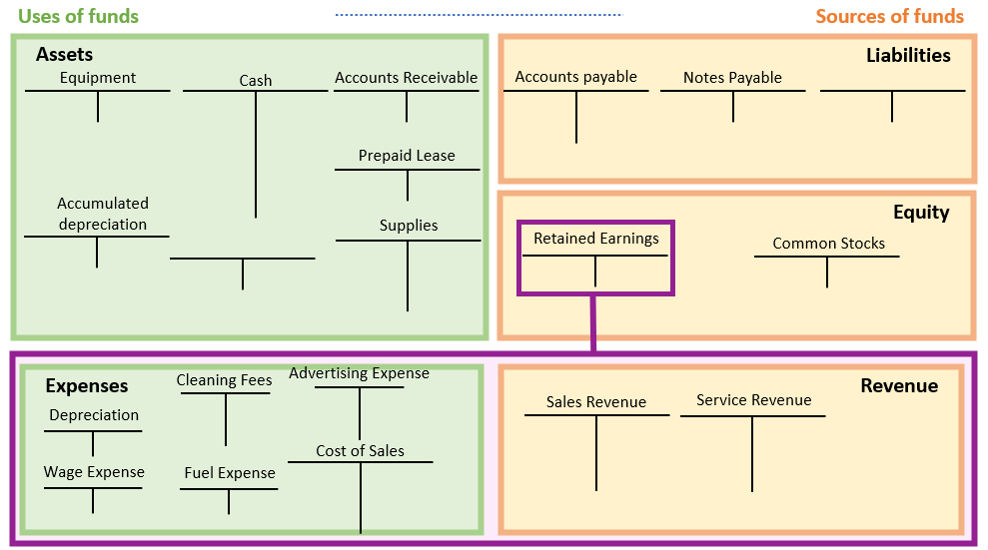
참고 프레임워크 — 자금의 사용(초록)과 자금의 원천(주황)

